**Universidad Nacional Mayor de San Marcos  
Facultad de Ingeniería de Sistemas e Informática  
E.P. de Ingeniería de Software**



**TPC-DEBD: Documento de Especificación de la BD**

**Integrantes**

Alva Sáenz, Rodrigo José 22200232  
Del Carpio Martinez, Damaris Marian 22200082  
Diaz Ingol, Jesus Stevan 22200083  
Maylle Colaca, Luis Fernando 21200221  
Monzon Argüelles, Oscar Sebastian 22200094  
Rojas Castañeda, Ruth Camila 22200239  
Rojas Rojas, Sebastian Alberto 22200261  
Zegarra Medina, Jose Antonio 22200102

**Documento de Especificación de la Base de Datos**

Tabla de Contenido

**1. Introducción 3**

1.1. Propósito 3

1.2. Alcance 3

1.3. Visión general 3

**2. Descripción General del Sistema 3**

2.1. Propósito 3

2.2. Contextualización del Sistema 3

2.3. Roles de Usuario 3

2.4. Limitaciones del Diseño 3

**3. Diseño Detallado de la Base de Datos 3**

3.1. Diseño para PostgreSQL 3

3.1.1. Diagrama de Objeto/Diseño Conceptual 3

3.1.2. Diccionario de Datos 3

3.1.2.1. Diccionario de Datos para Elemento: Usuario 3

3.1.2.2. Diccionario de Datos para Elemento: Contraseña 3

3.1.3. Relaciones 3

**Documento de Especificación de la Base de Datos**

# Introducción

## Propósito

El propósito del documento es documentar detalladamente el sistema de los componentes de la Base de Datos para el proyecto TPC de la empresa mAI solutions, este documento se centrará en la descripción de los componentes de la Base de Datos y cómo estos interactúan entre los mismos, los propósitos que tienen y la utilidad que tienen dentro del sistema.

Con este documento también se pretende tener una base para que el equipo de desarrollo pueda estructurar el sistema de TPC de forma estructurada. Además se tiene pensado que sirva para que los clientes puedan conocer el sistema y dar su aprobación con la arquitectura propuesta. Finalmente se utilizará para validar que el producto cumple con los requisitos acordados.

## Alcance

En visión de las necesidades actuales en entornos empresariales tales como la redacción de correos en diferentes jerarquías y posiciones, recordatorios de reuniones o deadlines, la constante necesidad de estar atento a eventos que ocurren dentro o fuera de la empresa y la facilidad de crear espacios para el desarrollo de ideas, se ha propuesto la creación del Toolkit de Productividad Corporativa (TPC) para solucionar estos inconvenientes en entornos empresariales.

El propósito de este proyecto es ofrecer soluciones inteligentes y convenientes a los problemas ya propuestos de forma que empleados y empresas puedan aumentar su productividad. Al finalizar este proyecto se deberá haber entregado un producto funcional en el que además se puedan agregar funcionalidades adicionales como módulos si se ve necesario.

## Visión general

Este documento ofrece una descripción general de la funcionalidad, el contexto y el diseño del proyecto, y aborda el diseño del sistema desde varios puntos de vista. El primer aspecto del diseño es un modelo relacional exhaustivo, que describe cómo se organizará la información en la base de datos del sistema. A continuación se realiza un diseño detallado de cada uno de los componentes del sistema, que se consigue mediante diagramas UML, como diagramas de clases y diagramas de secuencia, y las descripciones que los acompañan. Finalmente, el último elemento de diseño abordado en este documento es el diseño de la interfaz de usuario. Los wireframes ofrecen una idea del aspecto final que tendrá la interfaz de usuario del sistema.

# Descripción General del Sistema

## Propósito

El propósito del Toolkit de Productividad Corporativa (TPC) es empoderar al trabajador en el contexto del incremento del trabajo remoto e híbrido, ofreciendo un sistema flexible y modular que permite la adaptación y personalización según las necesidades y el entorno laboral de cada empleado. Esto promueve una productividad y eficiencia óptimas, facilitando la transición a modelos de trabajo más flexibles y eficientes. Entre sus herramientas destacadas, la Herramienta de Automatización de Registro de Actividad optimiza la administración del tiempo y la reportabilidad, mientras que el Asistente de Escritura Basado en Inteligencia Artificial mejora la creación y corrección de textos, facilitando una comunicación efectiva.

## Contextualización del Sistema

El diagrama que muestra el flujo básico de datos dentro y fuera del sistema a un alto nivel se encuentra en proceso de ser terminado.

## Limitaciones del Diseño

Las limitaciones del diseño aún no han sido estudiadas a profundidad; se espera considerarlas en la siguiente revisión de documentación.

# Diseño Detallado de la Base de Datos

Esta sección describe el diseño real de diferentes bases de datos en distintos niveles de abstracción. Una subsección para cada uno de los niveles conceptual, interno, lógico y físico.

## Diseño para PostgreSQL

### Diagrama de Objeto/Diseño Conceptual

Aquí hay un diagrama de objetos para mostrar una instancia determinada de la base de datos.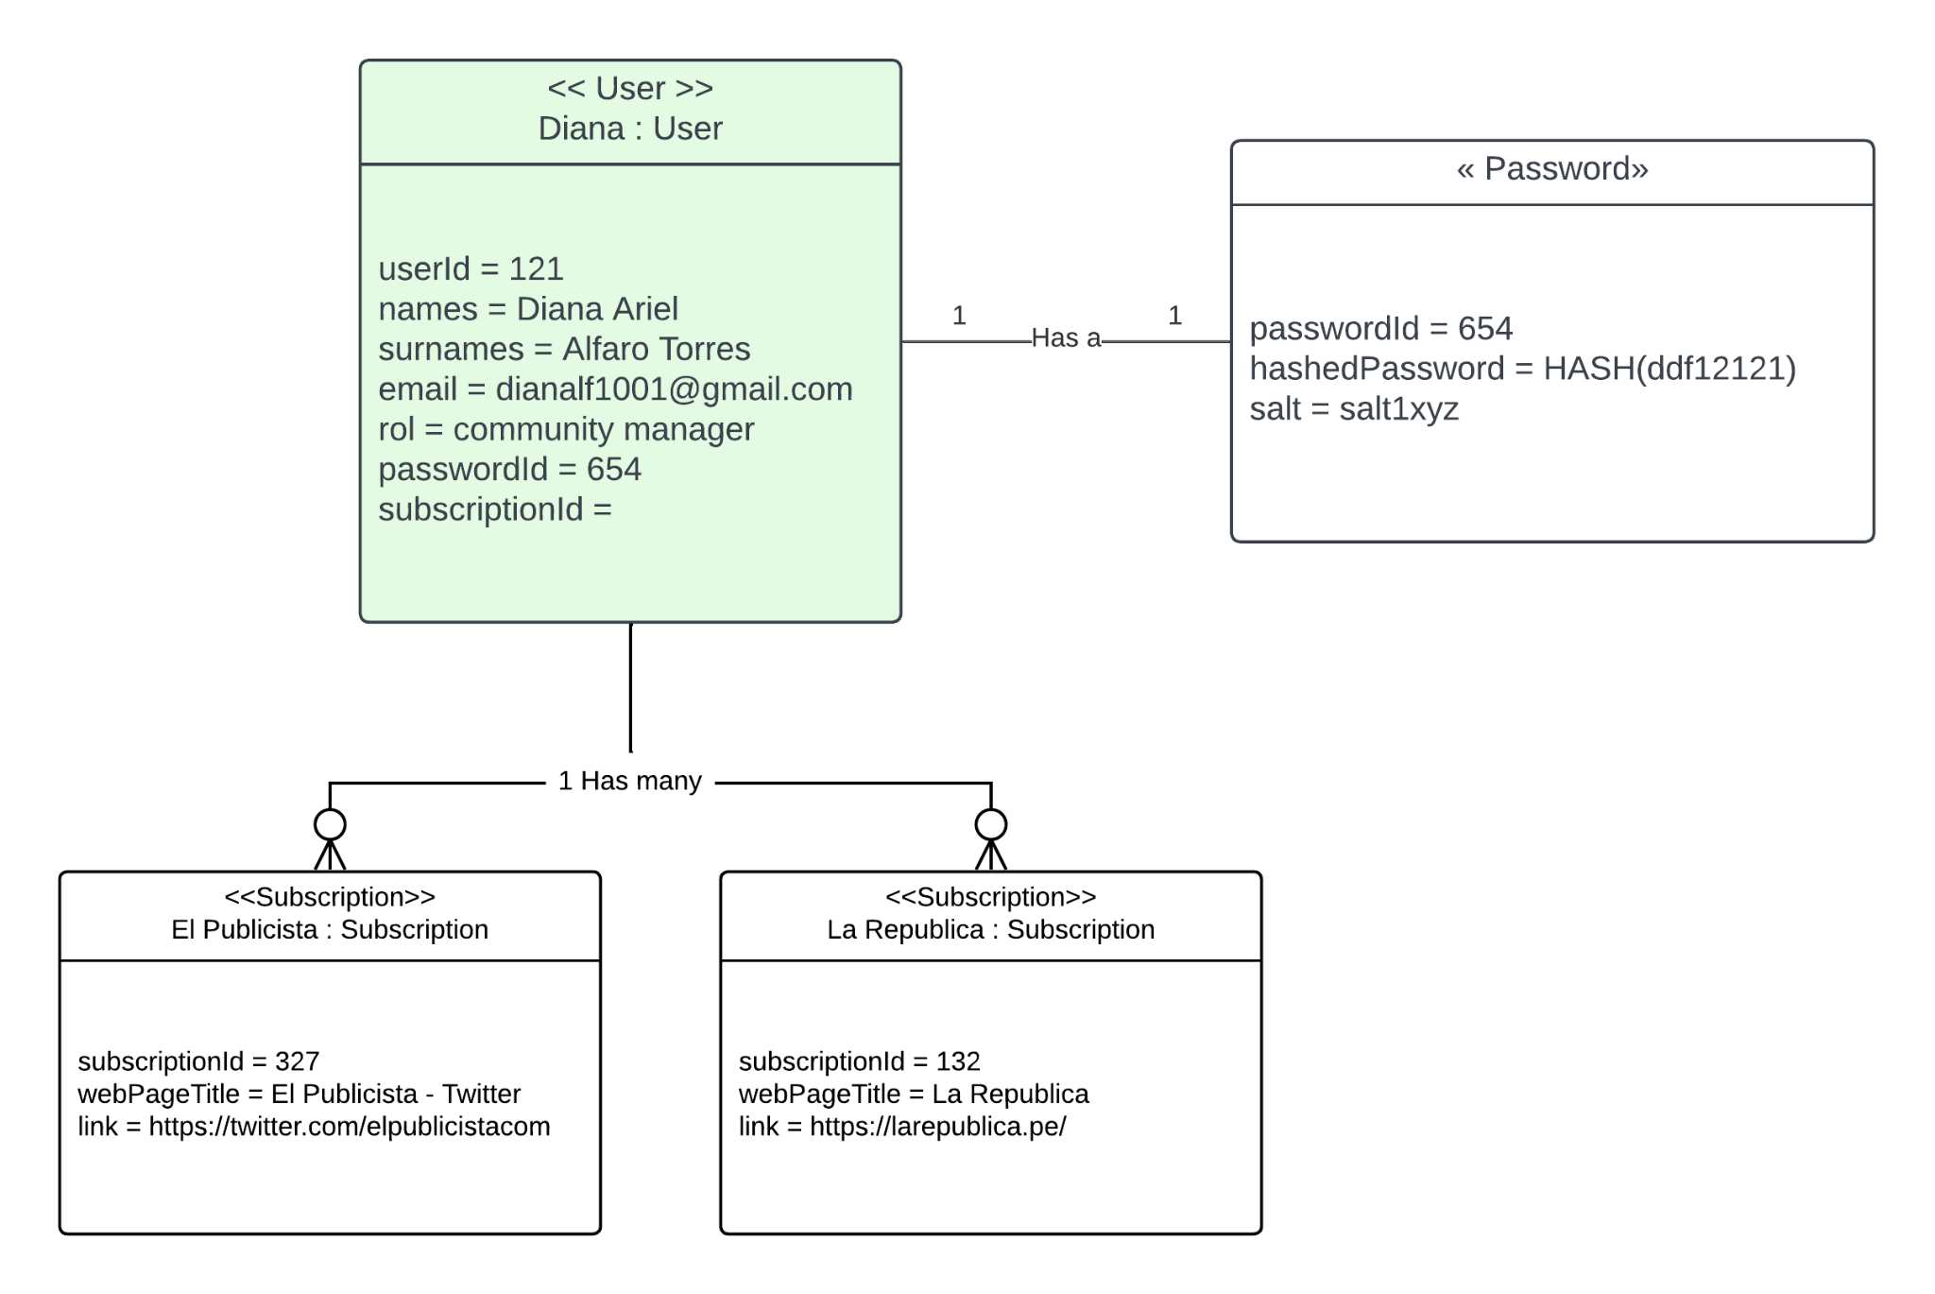

### Diccionario de Datos

#### Diccionario de Datos para Elemento: Usuario

| **Nombre** | **Tipo de Dato** | **Restricción** | **Descripción** |
| --- | --- | --- | --- |
| userId | Entero |  | ID para identificar al usuario |
| names | Cadena | No contiene números ni caracteres especiales | Nombre(s) del usuario |
| surnames | Cadena | No contiene números ni caracteres especiales | Apellido(s) del usuario |
| email | Cadena | Contiene ‘@’ y ‘.algo’ | Correo del usuario |
| rol | Cadena |  | Rol del usuario dentro de la empresa |
| passwordId | Entero |  | La contraseña del usuario |
| subscriptionId | Entero |  | Suscripción (es) del usuario. |

#### Diccionario de Datos para Elemento: Contraseña

| **Nombre** | **Tipo de Dato** | **Restricción** | **Descripción** |
| --- | --- | --- | --- |
| passwordId | Entero |  | ID para identificar el  contraseña |
| hashedPassword | String |  | Contraseña hasheada |
| salt | String |  | *Salt* para evitar que se repita  claves que se generan para  cifrado debido a similares  contraseña. |

#### Diccionario de Datos para Elemento: Suscripción

| **Nombre** | **Tipo de Dato** | **Restricción** | **Descripción** |
| --- | --- | --- | --- |
| subscriptionId | Entero |  | ID para identificar la web suscrita. |
| webTitle | String |  | Título alusivo a la web suscrita. |
| link | String |  | Enlace al feed de la web suscrita. |

### Relaciones

| **De Tabla** | **A Tabla** | **Relación** |
| --- | --- | --- |
| User | Password | Un usuario tiene una contraseña. |
| User | Subscription | Un usuario puede tener cero o varias suscripciones. |